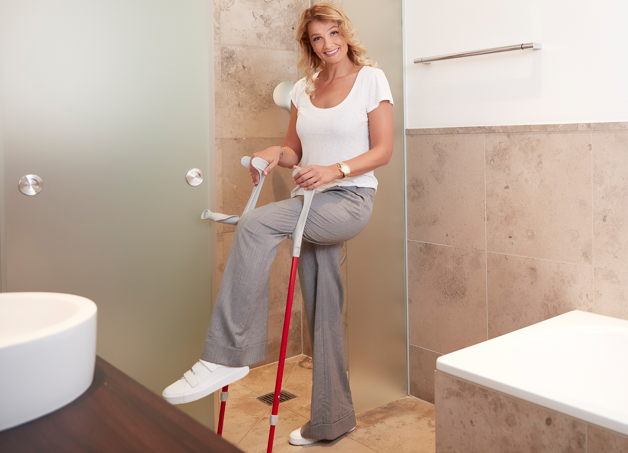

Sie mag es mollig, schick und ohne Schnörkel und verströmt als „Badewannentussi“ selbst jede Menge Wärme, Wohlbefinden und sportliche Eleganz: die deutsche Schwimm-Ikone Franziska van Almsick. „Gutes Bad“, das Online-Magazin der Vereinigung Deutsche Sanitärwirtschaft (VDS), traf die beliebte Badbotschafterin nur wenige Wochen nach ihrer Knieverletzung zum Interview.
Datum: 23.05.2018

Baden mit Handicap
Wenn das Einsteigen in die Badewanne zur Herausforderung wird

Bonn – (vds) Ein falscher Tritt, und schon hat es Franziska van Almsick erwischt: Während einer Fotoproduktion verletzte sich die ehemalige Weltklasse-Schwimmerin Mitte März das Knie ausgerechnet beim Trampolinspringen schwer. Die Folge: Sportverbot, Bewegen mit Gehhilfen – und der Wunsch nach einer Badewanne mit bodengleichem Einstieg.

Wie geht es Ihnen mit der Knieverletzung?
Franziska van Almsick: Die Gehhilfen nerven, man hat nie eine Hand frei und auch die Orthese drückt. Und der Gedanke daran, dass ich mich für Monate nicht so bewegen kann, wie ich will und noch dazu auf fremde Hilfe angewiesen bin, macht mich schon etwas nervös und manchmal auch richtig sauer. Aber so ganz allein hüpft man damit ja nicht durch die Welt. Schließlich gibt es viele Menschen, die sich
einmal das Knie schwer verletzt haben. Bei aktiven Sportlern ist damit die Karriere unterbrochen. Die trifft es schlimmer.

Wie eingeschränkt sind Sie denn?
Franziska van Almsick: Sagen wir es einmal so: Generell geht alles, aber in einem langsameren Tempo. Im Speziellen ist das Einsteigen in die Badewanne nach wie vor eine große Herausforderung. Wenn man dann endlich sicher drin liegt und feststellt, dass das Handtuch Meter entfernt ist, dann möchte man im ersten Moment am liebsten laut schreien. Auch, weil man nicht so heiß baden darf wie gewohnt und das Wasser demzufolge eigentlich zu kühl ist für ein ausgiebiges Entspannungsbad. Im zweiten Moment ist man aber froh, dass der eigene Zustand nicht von Dauer ist.

Sie sprechen damit die Menschen an, die aufgrund von Handicaps längerfristig auf Hilfestellung angewiesen sind?
Franziska van Almsick: Ob mit Handicap, schon etwas älter oder altersschwach und auf Pflegepersonal angewiesen: Es gibt definitiv zu viele Barrieren, die es zu überwinden gilt. Nicht nur, aber natürlich auch im Badezimmer. Jetzt kann ich die Diskussionen um die demografische Entwicklung in Deutschland und auch Initiativen wie die Aktion Barrierefreies Bad der VDS, die Aufklärungsarbeit leisten und für die Förderung eines möglichst barrierefreien Bäderbaus eintreten, noch viel besser verstehen. Das Thema ist immens wichtig.

Wenn Sie an Ihr Badezimmer denken, was würden Sie mit der Erfahrung darin anders machen?
Franziska van Almsick: Eine Badewanne mit Tür kaufen. Die gibt es ja tatsächlich. Im Ernst: Ich persönlich kann von Glück reden, dass ich eine bodenebene Dusche habe. Das erleichtert den Badalltag speziell in der aktuellen Situation. Plötzlich sind aber auch Duschsitz und ausreichend Haltegriffe wichtig. Dann lernt man, dass sich ein wandhängender Sitz und Griffe nicht mal eben so anbringen lassen. Schließlich muss die tragende Wand die Kräfte aushalten können, die auf sie einwirken, wenn man sich festhält oder aufstützt. Im Nachhinein

betrachtet würde ich die Vorkehrungen dafür vorinstallieren lassen,
damit man bei Bedarf schnell und ohne komplizierte Umbauten gerüstet ist.

Da sprechen Sie vielen aus dem Herzen. Auch oder gerade mit Blick auf das Alter sollte man bei der Badplanung an die Dinge „hinter der Wand“ denken. Das Potenzial bzw. die Aufgabe ist riesengroß, denn nach einer VDS-Studie, die von forsa durchgeführt wurde, sind lediglich 17 Prozent der Bäder voll und ganz für ältere Menschen bequem nutzbar.
Franziska van Almsick: Das ist ja wirklich wenig. Da kann ich als Badbotschafterin nur appellieren: Macht Eure Bäder nicht nur größer, sondern auch barrierefrei.

In ihrer Funktion als Badbotschafterin möchte Franziska van Almsick ebenfalls darüber informieren, was ein Badezimmer zur Entspannung und Gesunderhaltung alles zu bieten hat: „Ich schätze das Bad als allerbesten Rückzugsort nach einem stressigen Tag und möchte, dass viele Menschen das ebenso erkennen und das Bad endlich wie ein richtiges Zimmer oder besser noch wie ein besonderes Zimmer behandeln.“

Wer einen Schnupperkurs in Sachen „Bad-Look“ machen möchte: Nichts wie hinein in die Schauräume des Fachhandels! Zum Beispiel am 15. September, wenn die Badprofis vielerorts zum „Tag des Bades“ einladen. Infos zur bundesweiten Initiative der Vereinigung Deutsche Sanitärwirtschaft (VDS) und eine Ausstellungs-Suche nach Postleitzahlen gibt es auf www.gutesbad.de.

Hinweis an die Redaktion: Der Text steht inklusive der folgenden Bildunterschrift(en) als Word-Datei unter www.sanitaerwirtschaft.de > Presse > Presseinfos Mai 2018 zum Download zur Verfügung.

Abdruck frei – Beleg erbeten

Herausgeber:

Vereinigung Deutsche Sanitärwirtschaft e. V. (VDS), Rheinweg 24, 53113 Bonn, Telefon 0228 92399930, Telefax 0228 92399933, E-Mail info@sanitaerwirtschaft.de.

Redaktion:

Linnigpublic Agentur für Öffentlichkeitsarbeit GmbH, Büro Koblenz: Fritz-von-Unruh-Straße 1, 56077 Koblenz, Telefon 0261 3038390, Telefax 0261 3038391, E-Mail koblenz@linnigpublic.de; Büro Hamburg: Flottbeker Drift 4, 22607 Hamburg, Telefon 040 82278216, E-Mail hamburg@linnigpublic.de.

Text
zu

Bild 4671 Franziska van Almsick „Baden mit Handicap“

„Es gibt definitiv zu viele Barrieren, die es zu überwinden gilt. Nicht nur, aber natürlich auch im Badezimmer“, findet Franziska van Almsick. Aufgrund einer Knieverletzung ist die deutsche Schwimm-Ikone und VDS-Badbotschafterin aktuell auf Gehhilfen angewiesen.

Foto: Vereinigung Deutsche Sanitärwirtschaft (VDS) / Fabian Hensel

Copyright: Wir müssen darauf hinweisen, dass wir für das Foto lediglich ein eingeschränktes Nutzungsrecht besitzen. Das Bild mit Copyright Vereinigung Deutsche Sanitärwirtschaft (VDS) / Fabian Hensel kann daher nur veröffentlicht werden, wenn es eindeutig und ausdrücklich im unmittelbaren Zusammenhang mit der Pressemitteilung „Baden mit Handicap“ verwendet wird.

